

**Informe de Proyecto de Grado 1**

**Título:**

Sistema de gestión de los recursos de Deportes de la Escuela   
(SGRD-ECI)

**Directora:**

Ing. Claudia Patricia Castañeda Bermúdez

**Realizadores del Proyecto:**

Juan Francisco González Rojas

Manuel Sergio Pérez Espitia

Bogotá D.C. Julio 24 del 2018

Contenido

Contenido 2

Marco Teórico 5

Introducción 5

Descripción del problema 5

Descripción del proyecto 5

Propósito del proyecto 5

Misión 6

Visión 6

Objetivo General 6

Objetivos específicos 6

Stakeholders 7

Internos 7

Procesos Actuales 7

Registro y modificación Horarios 8

Asistencia al Gimnasio 9

Préstamo de implementos deportivos en la Oficina de Deportes 9

Recepción de préstamos en la Oficina de Deportes 10

Estado del Arte 11

Tipos de soluciones 14

Tipos de Licencia 16

Marco Conceptual 17

Posibles soluciones 17

Requerimientos 17

Requerimientos del usuario 17

Requerimientos del sistema 18

Consideraciones 19

Especificaciones 19

Actuales de los equipos 19

Equipo del gimnasio 19

Equipo de casilleros 19

Equipo de director de Deportes 20

Requeridas para los equipos 20

Herramientas y Tecnologías 20

Solución al problema 20

Procesos Objetivos 21

Registro y modificación Horarios 21

Asistencia al Gimnasio 22

Préstamo de implementos deportivos en la Oficina de Deportes 22

Recepción de préstamos en la Oficina de Deportes 23

Préstamo de casilleros 23

Recepción de casilleros 24

Descripción del producto 24

Funcionalidades 25

Interfaz 25

Pantalla de carga o bienvenida 26

Inicio de Sesión 26

Sistema Informático del Gimnasio 27

Créditos (A cerca de) 32

Fin de sesión 32

Interfaz de los prototipos 33

Prototipo en ASP.NET (.NET C#) 33

Prototipo en **WF** (.NET C#) v1 33

Prototipo en **WF** (.NET C#) v2 35

Prototipo en **WPF** (.NET C#) 35

Enlaces 36

Bibliografía 36

# Marco Teórico

## Introducción

En el marco del proyecto a desarrollar se abordará como marco teórico dos aspectos que están muy relacionados, estos son de gran importancia al momento de emprender un proyecto de desarrollo de software como son las metodologías de desarrollo y las herramientas tecnológicas utilizadas.

En esta primera etapa nos enfocamos en hacer el levantamiento de requerimientos y la evaluación del estado actual en el que se encuentra el Gimnasio y la Oficina de Deportes. Dado que la intención es proveer una solución de calidad que pueda ser implementada y facilite los procesos actuales en Deportes, la investigación realizada y descrita en este documento tiene como objetivo presentar diferentes propuestas de solución para cumplir con los requerimientos expresados por Deportes y así mismo escoger de entre las posibles soluciones la que mejor pueda satisfacer las necesidades actuales dentro de la medida de las posibilidades del equipo desarrollador.

Para que el lector pueda profundizar más en el proceso que se llevó acabo en el proyecto, al final de este documento en el apartado de Enlaces, se encuentran todos los vínculos para acceder a los documentos y manuales, entre otros, se recomienda leer el Anexo 1 Términos y Definiciones para entender los términos que se usarán en el proyecto y el Anexo 2 para ver los manuales de instalación.

## Descripción del problema

Con el incremento de la población estudiantil en la Escuela, se han evidenciado problemáticas en la asignación de turnos para el uso del gimnasio. Cada semestre muchos estudiantes acuden desde tempranas horas del día al gimnasio para registrarse y escoger horario. Dado que este registro se hace manualmente en una hoja de cálculo, este proceso puede tomar mucho tiempo o incluso no llegar a concluirse lo que genera desánimo de los estudiantes y poco uso del gimnasio. Igualmente, durante el desarrollo del semestre la asistencia de los estudiantes disminuye y con el sistema actual no es posible reutilizar los cupos previamente asignados generando subutilización de los recursos.

## Descripción del proyecto

En esta primera instancia del proyecto que va a tener lugar en el periodo intersemestral, se va a realizar el levantamiento de requerimientos, la descripción de módulos a implementar, la documentación inicial de la aplicación y un prototipo básico de la aplicación propuesta que posteriormente se va a terminar de desarrollar, probar e implementar en el segundo semestre del año en curso.

## Propósito del proyecto

Por medio de este proyecto se quiere automatizar el proceso de registro y seguimiento de los horarios en el gimnasio para que este sea más eficiente, flexible y provea ventajas tanto a la comunidad estudiantil como a los profesores encargados del gimnasio. De esta forma más estudiantes puedan acceder a los servicios del gimnasio y los profesores puedan llevar un control sobre quienes asisten regularmente, quienes no y además generar reportes estadísticos sobre los usuarios que asisten regularmente al gimnasio, pudiendo entonces tomar las medidas apropiadas para proveer un servicio de calidad a los usuarios del gimnasio.

Además, como como futuros profesionales, queremos aprender un nuevo lenguaje de programación que nos servirá para tener una amplia gama de conocimientos sobre diferentes tecnologías. Por el momento para este proyecto decidiremos si usar LAMP (Linux, Apache, MariaDB y PHP), tecnologías .NET de Microsoft o cualquier otro tipo desarrollo aparte de lo visto relacionado con Java, claro que esto implica un reto aparte del desarrollo ya que la idea es usar algo completamente nuevo para nosotros y por lo tanto implica el aprendizaje tanto del lenguaje como de su estructura.

Inicialmente se quería hacer el software necesario para que la creación de los horarios estuviera integrada en Servicios Académicos, pero debido a que en el proyecto Enlace se hará, nuestro propósito se centra en el resto de funciones, en específico es: registrar estudiantes en el gimnasio, asistencia de los estudiantes en el gimnasio y prestamos de la Oficina de Deportes con los propósitos como futuros profesional anteriormente mencionados aportando una solución *diferente* a lo que se está desarrollando en la Escuela. Además, al estar en ejecución esta primera parte del proyecto, Deportes expreso su interés por un sistema informático para los casilleros.

## Misión

Crear un sistema de información en el gimnasio de la Escuela que permita agilizar y facilitar los procesos de registro y seguimiento de horarios, proveyendo un más fácil acceso a los servicios del gimnasio para los estudiantes y un control más eficiente para los profesores encargados del mismo.

## Visión

Dejar en la Escuela un sistema que haga posible que todos los estudiantes interesados en asistir al gimnasio puedan hacerlo de una manera fácil y práctica, siendo este sistema un elemento que motive la realización de ejercicio físico en la comunidad estudiantil y que a su vez facilite toda la administración del gimnasio por parte de los profesores encargados.

## Objetivo General

Diseñar y construir una herramienta informática que permita administrar y gestionar los servicios que ofrece la Oficina de Deportes de Bienestar Universitario a la comunidad de la Escuela Colombiana de Ingeniería.

## Objetivos específicos

* Ofrecer una herramienta para los profesores de Deportes que les permita el registro de asistencia y el control de turnos.
* Agilizar el proceso de elaboración de horarios.
* Hacer seguimiento a la asistencia al gimnasio.
* Gestionar el préstamo de los implementos deportivos.

## Stakeholders

Para el proyecto se cuenta con el apoyo de los directos implicados en la **Escuela** para el levantamiento de los requerimientos y la definición de todo lo referente al problema. Nosotros como estudiantes de la Escuela y como miembros del equipo encontramos tanto en stakeholders internos como externos. Se tiene una clasificación por roles y dependencias dentro de la Escuela para mayor comprensión.

### Internos

* Trabajadores del Gimnasio
  + Entrenador (Tomás Pinto Tautiva)
  + Entrenador (Adriana Patricia Forero Molina)
  + Auxiliar casilleros (Cesar Raúl Medina Parra)
  + Auxiliar casilleros (Víctor Alfonso Guzmán Virgüez)
* Trabajadores de la Oficina de Deportes:
  + Director (Fred Eduardo Asprilla Coronado)
  + Recepción (Jefferson Andrés Guerrero Suarez)
* Bienestar Universitario
  + Directora (Diana Marcela Cárdenas Pinilla)
* OSIRIS
  + Director (Jimmy Ignacio Ruíz Villate)
  + Administrador de bases de datos (Luis Alberto Salas Pulecio)
* Biblioteca:
  + Directora (María Alexandra Gómez Garzón)
* Proyecto Enlace:
  + Líder registro académico (Javier Andrés Ríos Gómez)
* Realizadores del proyecto:
  + Directora de proyecto (Claudia Patricia Castañeda Bermúdez)
  + Miembro del equipo (Juan Francisco González Rojas)
  + Miembro del equipo (Manuel Sergio Pérez Espitia)

## Procesos Actuales

Los siguientes son los procesos que se realizan en Deportes, únicamente están los procesos que se van a ver afectados con el desarrollo del proyecto. Para ver en más detalle cada diagrama vea *Repositorio del proyecto* en **Enlaces**. Al final de cada proceso se da un aproximado del tiempo que toma completar el flujo.

### Registro y modificación Horarios

El proceso inicia cuando el estudiante quiere inscribirse al gimnasio, él se inscribe en Servicios Académicos el cual genera un código de reserva para presentar en el gimnasio y hacer valida su inscripción, el sistema pregunta si el estudiante es nuevo o antiguo, actualmente en el sistema es indistinto el proceso para nuevos y antiguos, y este dato es para conteos como se observa en la imagen (pool Registro y Horarios Gimnasio), como es indistinto el proceso todos los estudiantes tienen que ir al gimnasio a formalizar su inscripción, donde el encargado del gimnasio (entrenador) registra a los estudiantes en hojas de cálculo, donde se le pregunta al estudiante si tiene vigente la evaluación médica (vigencia un año) que es equivalente a preguntar si es nuevo o antiguo y de acuerdo a la respuesta se procede diferente (CX). Sí es nuevo, dependiendo de si hay un especialista y del tiempo que vaya a estar para las valoraciones médicas (CO) se sigue uno o dos procedimientos, el primero es cuando está disponible un especialista médico el cual hace las valoraciones a los estudiantes a los cuales se les asigna una cita un día y hora determinados, cuando el estudiante va se evalúa y genera el especialista genera un reporte médico, en caso de que el estudiante no asista el estudiante pierde el cupo y se pierde el número de reserva (cupo en el gimnasio) luego de esto el flujo converge en el segundo proceso, los estudiantes directamente registran el horario en el cual quieren asistir, finalmente el estudiante que completo el proceso queda registrado.

**Tiempo**: 3.500min: de 5min a 15min por estudiante, en un periodo de 2 semanas de 8:00 a 16:00 de lunes a viernes (~10minx350estudiantes).

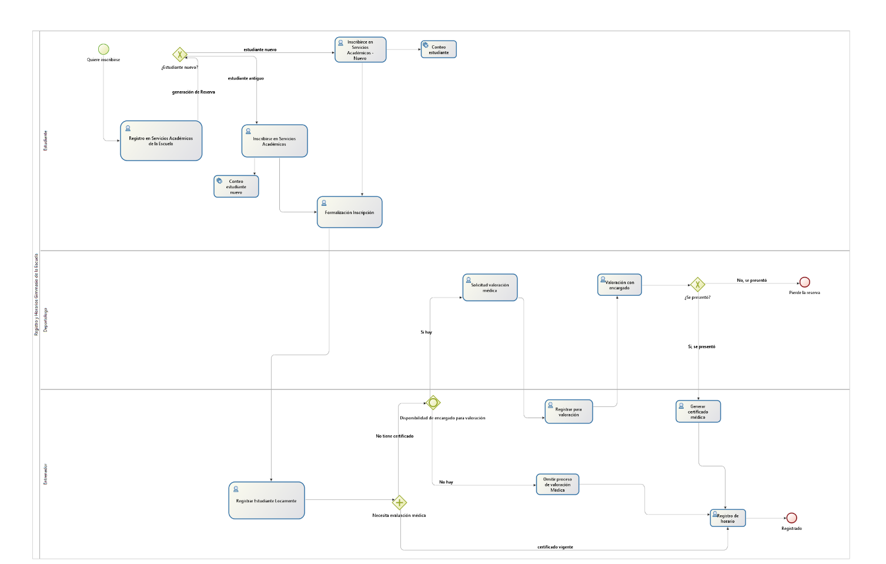

### Asistencia al Gimnasio

El proceso inicia cuando el estudiante quiere registrar su asistencia para poder usar el gimnasio; luego de que el estudiante guarde sus cosas en el casillero, el entrenador registra su asistencia en una hoja de cálculo le da instrucciones y empieza con su hora para ejercitarse. En caso de que el entrenador no se encuentre el proceso queda en estado suspendido indefinidamente hasta que regrese el entrenador.

**Tiempo**: 100min: 1min – 5min (20turnos/día x 5min).

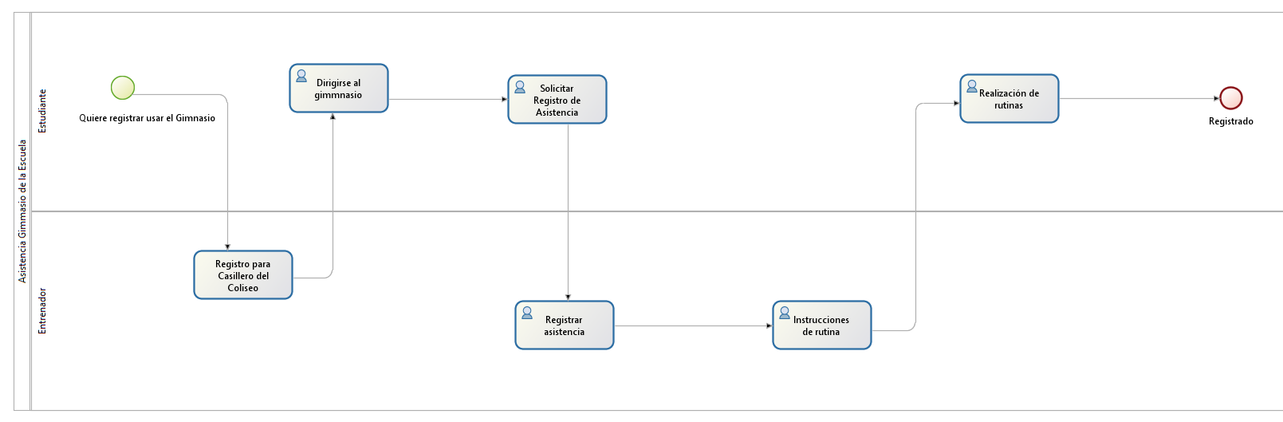

### Préstamo de implementos deportivos en la Oficina de Deportes

El proceso inicia cuando el estudiante se dirige a la Oficina de Deportes y quiere pedir prestado un implemento deportivo. El estudiante hace la solicitud donde se le retiene el carnet estudiantil, el encargado hace el registro en una hoja de cálculo y entrega lo que el estudiante solicita.

**Tiempo**: 5min por estudiante.

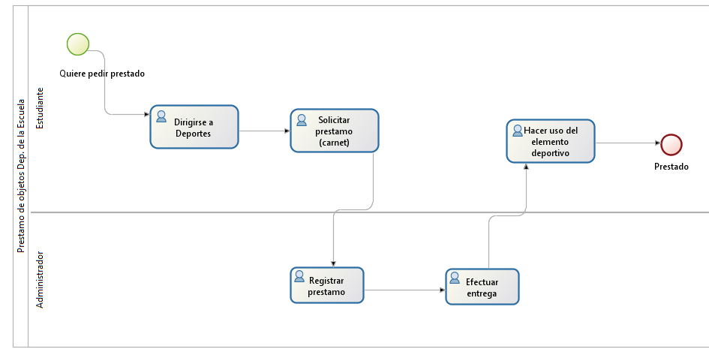

### Recepción de préstamos en la Oficina de Deportes

El proceso inicia cuando el estudiante cuando va a entregar el implemento deportivo que sacó prestado anteriormente, en caso de que el estudiante haya perdido el implemento deportivo (CX) se le hace una anotación encima del carnet y no se le entrega el carnet hasta que no traiga un implemento deportivo igual al que perdió. En caso contrario se registra en una hoja de cálculo y se le entrega el carnet a la vez que se le recibe el implemento deportivo.

**Tiempo**: 5min por estudiante.

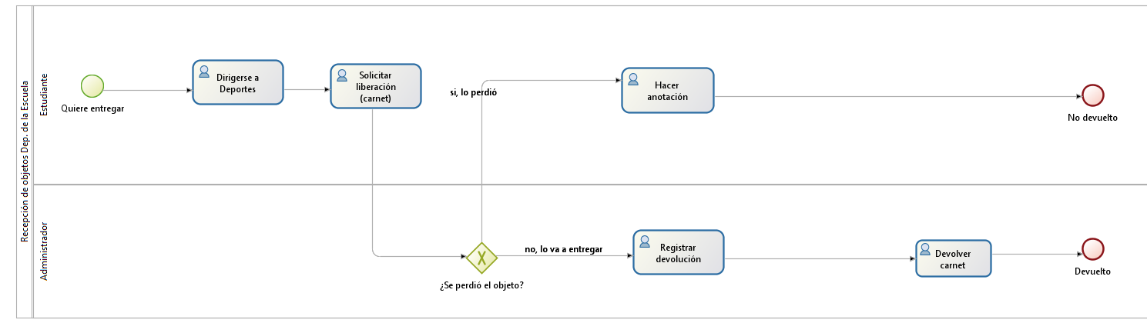

## Estado del Arte

En la investigación preliminar realizada sobre sistemas de registro y control en gimnasios encontramos que estos sistemas se pueden encontrar en dos categorías:

* Gimnasios públicos con acceso por membresía.
* Gimnasios presentes en instituciones educativas.

Debido a que la mayoría de los sistemas existentes se enfocan a los gimnasios públicos en forma de producto instalado o servicio de pago, la información encontrada sobre estos sistemas es por parte del cliente que usaría el producto; lo que significa que la información interesante sobre estos sistemas, más allá de las funcionalidades y la forma en la que se ofrecen, es desconocida para una persona del público general.

Entre los sistemas usados en gimnasios se pueden encontrar soluciones en línea o soluciones instaladas. Algunas de estas soluciones son las siguientes:

* MacroGym (Solución mixta, parte instalada y parte virtual)
* AccessPro (Solución instalada)
* ProGym (Solución instalada)
* Virtuagym (Solución mixta, parte instalada y parte virtual)
* Adonis (Solución instalada)
* GymMaster (Solución virtual)

Estas soluciones de software se diferencian entre sí por la diversidad de funciones que ofrecen, el tiempo que llevan en el mercado y por la integración con dispositivos de hardware para gestionar el ingreso de usuarios a las instalaciones del gimnasio.

Haciendo un comparativo de funciones de estos sistemas con el objetivo de identificar que funcionalidades pueden ser de utilidad para el software a desarrollar, se mencionan las más comunes de los sistemas anteriormente presentados.

**MacroGym**

*- Control de facturación, contabilidad y finanzas.*

*- Control de acceso, restricciones horarias y membresías de los usuarios.*

*- Control de horarios, disponibilidad de instalaciones y agendamiento de citas.*

*- Manejo de módulos para medicina deportiva, nutrición y fisioterapia.*

*- Sistematización de evaluación médica y prescripción de ejercicio físico.*

***ProGym***

*- Registro de nuevos clientes y asistencia*

*- Control de acceso físico, tarifas y rutinas de ejercicio*

*- Inventario de productos y equipos*

*- Administración de compras, ventas, permisos y empleados*

*- Gestión de usuarios e instructores*

***Virtuagym***

*- Gestión de membresías y registro de clientes*

*- Manejo de pagos y facturas para usuarios*

*- Control de acceso y sesiones de entrenamiento*

*- Agendamiento de citas y gestión de turnos*

*- Seguimiento de rutinas y planes de nutrición*

***Adonis***

*- Registro y creación de perfiles de usuario*

*- Pagos de cuotas, servicios y facturación*

*- Control de asistencia e ingreso de usuarios*

*- Gestión y liquidación de instructores*

*- Manejo de casilleros (lockers) y creación de reportes*

Por lo anterior es posible observar que los sistemas virtuales basados en la nube tienden a integrar una gran cantidad de funcionalidades y en ocasiones tienen también la posibilidad de manejar hardware de control de acceso al gimnasio. En cambio, las soluciones instaladas en premisas del gimnasio tienden a estar enfocadas más hacia un área en específico ya sea el manejo de rutinas y dietas o el uso de las instalaciones como los equipos deportivos o los casilleros.

En el caso de este proyecto como el Gimnasio de la Escuela no representa un costo para los estudiantes, sólo se van a tener en cuenta las funciones relacionadas al acceso al gimnasio, los horarios, asignación de turnos, tareas administrativas y generación de informes.

Adicionalmente podemos encontrar soluciones de software desarrolladas a la medida para gimnasios en específico las cuales están pensadas para las necesidades de gimnasios públicos que cobran el acceso por membresía.

Para este tipo de soluciones enfocadas en gimnasios particulares vale la pena resaltar dos encontrados en la investigación, Body Master Gym y GymSport. En el caso de Body Master Gym su sistema de información es diseñado para un gimnasio de pequeña a mediana escala el cual tiene problemas con la gestión de usuarios, las membresías y sus pagos; este desarrollo fue enfocado a sistematizar los procesos que se realizaban en medios físicos y así permitir mayor control y una reducción de tiempo y esfuerzo por parte del administrador del gimnasio.

Este sistema está desarrollado sobre la plataforma de .NET usando el lenguaje de programación de C# y el motor de base de datos de SQL Server, este fue desarrollado a modo de solución instalada no virtual y se encuentra funcionando en el equipo del administrador del gimnasio.

En el caso del gimnasio GymSport, su sistema de información fue desarrollado pensando en un gimnasio estándar el cual tiene los procesos típicos de registro y control de usuarios, administración de cobros y pagos, seguimiento de rutinas y gestión de instructores y otros empleados.

El sistema de este gimnasio se encuentra desarrollado usando el lenguaje de programación de Java con el entorno de desarrollo de NetBeans y adicionalmente usando el motor de base de datos MySQL. Este sistema también está desarrollado como solución instalada y se encuentra completamente funcional en el equipo del dueño del gimnasio.

Ahora bien, la mayoría de los sistemas que hemos visto hasta ahora son para gimnasios públicos a los que se accede a través de una membresía, pero todavía no se han considerado los sistemas que pueden estar presentes en los gimnasios de instituciones educativas. Por lo tanto, a continuación, presentamos los resultados de la investigación que llevamos a cabo visitando universidades que se encuentran en la ciudad de Bogotá.

El primer sistema sobre el que encontramos información fue el de la Universidad Santo Tomás, el cual se enfoca más en la parte de backend del sistema y la base de datos que se usa para guardar la información de los usuarios del gimnasio.

Su funcionamiento se basa en un registro tradicional, el administrador toma los datos respectivos del estudiante para el registro y después de esto los usuarios registrados que quieran hacer uso del gimnasio deben registrar su llegada y luego de hacer la actividad deportiva correspondiente se dirigen a la salida para hacer el registro de finalización de la sesión.

El sistema como tal está desarrollado usando el lenguaje de programación de Python y con el framework de Flask para el desarrollo de aplicaciones, el motor de base de datos usado en este caso es MySQL. Cabe mencionar que este sistema provee la funcionalidad para el usuario y para el administrador y el programa como tal está instalado en el equipo del administrador del gimnasio en donde se hace la conexión a la base de datos y se procede a hacer los registros y lectura de los usuarios que están habilitados para el uso del gimnasio.

El otro sistema encontrado fue el de la Universidad Distrital Francisco José de Caldas en la facultad tecnológica el cual fue desarrollado por estudiantes de dicha Universidad, de este sistema particularmente fue posible obtener información por una persona que estudia actualmente en esta.

El funcionamiento de este sistema es similar en cuanto a que los estudiantes se acercan al gimnasio a hacer su registro y quedar dentro de la base de datos de usuarios, el profesor de turno puede su ingreso al sistema a través de un perfil de administrador y hacer las modificaciones propias sobre la información de los usuarios. Adicionalmente el sistema permite acceder a una funcionalidad para el préstamo de implementos deportivos a los estudiantes por medio del código de barras de su carné estudiantil.

El sistema propiamente es un sistema de acceso web implementado localmente el cual está desarrollado con el lenguaje de programación de Java y usando la tecnología de Java Server Pages (JSP), la cual permite crear páginas web dinámicamente generadas basadas en HTML, XML o otros tipos de documentos, para este desarrollo se usó el ambiente de desarrollo integrado (IDE) de NetBeans.

Para que el sistema web esté completo las páginas web creadas con JSP necesitan el uso de despachadores (“dispatchers”) de servlets Java y su vinculación con el backend se hace por medio de un servidor web, el cual en este caso fue usado Apache Tomcat, este provee el acceso a través de un login para brindar seguridad al sistema de información.

Por el último, el motor de base de datos usado para este sistema fue MySQL el cual permite un uso bastante sencillo para la creación y administración de bases de datos y es especialmente usado en el desarrollado de aplicaciones Java. Esta base de datos es multiusuario, recibe la información de diferentes perfiles de usuario y la guarda en un repositorio de datos centralizado.

Los registros de los usuarios, tanto de estudiantes como docentes, se hacen a través de la lectura de un código de barras único la cual muestra los datos del usuario registrado con anterioridad en el sistema. Este sistema permite ver la información del horario registrado por parte del estudiante y en el caso del profesor que administra el sistema, permite ver información sobre los estudiantes registrados en el gimnasio y las asistencias registradas durante el período académico actual.

## Tipos de soluciones

Como base para el desarrollo de la solución se tienen en cuenta los diferentes tipos de soluciones de software que existen, posteriormente se harán consideraciones

1. A la medida: Software que se desarrolla según las necesidades de la organización, este tipo de software es ideal para procesos no estándares. Como resultado de la inversión verá el retorno en información adecuada, procesos optimizados, para esto se debe tener para la infraestructura tecnológica adecuada. Se caracteriza por ser un desarrollo más lento pero la efectividad y eficiencia es mucho mayor. Uno de los aspectos más importantes es su flexibilidad en comparación con los productos software. Este software se puede personalizar en el tiempo según cambios en los requerimientos, pudiendo ser algo ventajoso para organizaciones que cambian bastante.
2. Producto Instalado: Es un software que viene con funcionalidades ya definidas, tiende a ser relativamente más económico, en general se usa en procesos estándares, este tipo de solución puede hacer que las organizaciones deban modificar la estructura de trabajo que lleva.
3. 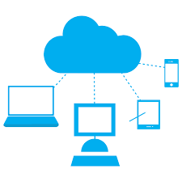Productos en la nube: Similares al software instalado, pero difiere en que es un producto instalado en las instalaciones del proveedor el cual se accede a través de internet, generalmente se cobra un valor periódico.
4. Hibrido: Una solución combinada entre uno o varios productos en la nube y un producto instalado o a la medida. Se caracteriza por contar características ya definidas a las que se le pueden adicionar características personalizada.



1. A la medida + Producto. Este tipo de solución se usa para los procesos estandarizados un producto instalado y para los procesos no estandarizados se usa un software a la medida que se integre con el producto instalado.

## Tipos de Licencia

1. Software Libre: Software que permite o da la posibilidad del libre uso, copia, modificación y distribución bajo ciertas restricciones conocidas como licencias de software libre bajo las normas de copyright. Se caracteriza principalmente al estar disponible el código fuente.
   1. LGPL: Permite el uso de Software Libre y Software Propietario protegido por Copyleft.
2. Copyleft: A diferencia del anterior, el copyright, impide alteraciones y copias sean efectuadas sin la autorización del o los autores, del cual hace uso el software propietario. Así mismo se caracteriza por no dar el código fuente a cualquier persona u organización.



# Marco Conceptual

## Posibles soluciones

Debido a limitaciones técnicas que se encontraron en el levantamiento de requerimientos, las soluciones de la Nube fueron descartadas.

1. Uso de un producto instalado: Instalar en los equipos de los entrenadores y en la recepción de deportes; las mejores opciones encontradas que cumplen con la mayoría de los requerimientos son: Adonis, ProGym y AccessPro.
2. Desarrollo de un producto a la medida: La construcción de una solución de software con las funcionalidades básicas para cubrir la mayor parte de los requerimientos. Usando un proyecto **‘.NET Framework’** con UI desarrollada con *Windows Presentation Foundation* (**WPF**).

## Requerimientos

### Requerimientos del usuario

Estos son los requerimientos expresados por los integrantes de Deportes en lenguaje natural, según la dependencia.

* Gimnasio
  + Que se pueda gestionar los estudiantes en un programa
  + Que se pueda agregar o modificar un horario a los estudiantes en un programa
  + Que se pueda saber cuántos estudiantes, cuáles y de qué carrera asisten
  + Que los estudiantes registren su asistencia mediante un sistema automático
  + Que haya métricas
* Oficina de Deportes
  + Que se puedan facilitar los préstamos de implementos deportivos
  + Que se puedan llevar los registros de los estudiantes que pierden implementos prestados
  + Que se facilite el registro de la dotación de implementos para los profesores
  + Que se pueda llevar un seguimiento del inventario de implementos con el cual se cuenta para el semestre en curso
  + Que haya métricas

### Requerimientos del sistema

Comportamiento que el sistema debe tener y tares automáticas que debe hacer, según la dependencia.

* Gimnasio
  + Se debe generar una lista de estudiantes en espera, organizado por orden de intento de inscripción al gimnasio
  + Al registrar un estudiante se debe validar su estado (activo) en la Escuela y agregar a la tabla de Estudiantes
  + Al registrar un estudiante debe seleccionar su horario
  + Sí el estudiante no asiste a la primera semana de gimnasio, este queda inhabilitado para hacer uso del gimnasio por un año, el código de reserva asociado se libera y posteriormente se genera un listado con todos los códigos liberados
  + Cuando hallan códigos liberados, se debe enviar un correo electrónico a los estudiantes en la lista de espera
  + Al registrar una asistencia, debe dar acceso. En caso del estudiante estar por fuera de su horario, se debe poder dar acceso manual.
  + Sí el estudiante tiene 3 fallas acumuladas sin justificación, se debe reportar a los entrenadores mediante correo y notificar al estudiante de queda inhabilitado por un año
  + Por día solo debe haber 20 turnos en el Gimnasio
  + 50% de los cupos disponibles son para estudiantes nuevos y el resto para antiguos
  + La cantidad de estudiantes nuevos son en base a la cantidad de estudiantes del semestre pasado sin exceder el máximo número por día (20 turnos)
  + Que se generen métricas
* Oficina de Deportes
  + Al registrar un préstamo debe validar que el estudiante no tenga pendientes y escribir en la base de datos los datos del préstamo
  + Registros de estudiantes separado de dotaciones para profesores
  + Dar aviso a los periódicamente a las personas que tengas préstamos o pendientes
  + Que generen métricas
* Casilleros
  + Que se registre al estudiante y se le asigne el número de casillero y bloquee el uso de ese casillero
  + Que se libere el uso del casillero en el sistema
  + Que se generen métricas

# Consideraciones

Teniendo en cuenta los requerimientos previamente descritos, los objetivos del proyecto (hacer un desarrollo) y su alcance además de las limitaciones técnicas, consideramos como mejor opción un desarrollo propio. Que pudiera ser modificable en el tiempo para agregar nuevas funcionalidades y extender las que va a tener.

Debido a la complejidad que implica entender y personalizar código para ajustar la solución de software a los requerimientos, el uso de un producto instalado + a la medida, queda descartado al agregar un factor de dificultad innecesario que desviaría el esfuerzo de los realizadores del proyecto. También hay que considerar un sistema para organizar los implementos deportivos ya que actualmente cada uno es un objeto diferente; pensando en las clases (código) del proyecto, en caso de que sean varios del mismo tipo se escribe solo la sigla y la cantidad de implementos que se van a prestar.

Debido a las limitaciones (explicadas más adelante) en crear, mantener y administrar un servidor con su base de datos se decidió no hacer un desarrollo WEB. Inicialmente se tenía pensando usar .NET framework ASP.NET bajo Windows Server con SQL Server como motor de base de datos, pero al momento de realizar pruebas para levantar requerimientos técnicos, surgieron problemas con el alojamiento del Servidor y del Motor de base de datos, como se busca hacer un desarrollo que fea fácil mantener y extender, se decidió hacer una solución de informática a la medida.

La solución informática será un producto a la medida en .NET Framework usando la tecnología WPF para la interfaz de usuario, para el código C# y como motor de base de datos MariaDB. Con esto no se necesita un servidor dedicado para la ejecución de la aplicación ya que se empaquete como un ejecutable para Windows (.exe) y funciona para cualquiera de sus versiones desde 1998, esto también lleva a su fácil portabilidad, simplemente se ejecuta la aplicación en el equipo donde se quiera y estará listo para funcionar, no hacen falta software adicional para que funcione correctamente y como último, los equipos de Oficina de Deportes y Gimnasio ejecutan Windows. El tipo de licencia escogido será por ahora LGPL al estar MariaDB como software libre y Microsoft .NET como software propietario.

# Especificaciones

## Actuales de los equipos

### Equipo del gimnasio

Procesador: Genuine Intel(R) 2140 @ 1.60 GHz, 2 cores

Tipo de sistema: Equipo basado en 32 bits

Sistema operativo: Windows 7 Profesional 6.1.7 Service Pack 1

Memoria RAM: 2,00 GB

### Equipo de casilleros

Procesador: AMD Athlon 64 x2 Dual Core 3800 @ 2.00 GHz, 2 cores

Tipo de sistema: Equipo basado en 32 bits

Sistema operativo: Windows 7 Profesional 6.1.7 Service Pack 1

Memoria RAM: 4,00 GB

### Equipo de director de Deportes

Procesador: Intel(R) Core 2 Quad Q8400 @ 2.66GHz, 4 cores

Tipo de sistema: Equipo basado en 64 bits

Sistema operativo: Windows 10 Profesional

Memoria RAM: 4,00 GB

## Requeridas para los equipos

Se recomienda que los equipos como mínimo cuenten con las siguientes especificaciones.

Procesador: Quad core @ 1.6 GHz Dual core @ 2 Ghz

Tipo de sistema: Equipo basado en 32 bits

Sistema operativo: Windows 7 Profesional Service Pack 1

Memoria RAM: 4,00 GB

## Herramientas y Tecnologías

Son las tecnologías que usan en el proyecto para el desarrollo del software.

* Lenguaje de programación de alto nivel: C#
* Lenguaje de programación para la UI (interfaz del usuario): WPF (XML)
* Ambiente de desarrollo: Microsoft .NET Framework
* IDE para el desarrollo: Microsoft Visual Studio
* Control de versiones: GitHub (WEB)
* Motor de base de datos: MariaDB
* Software para diseño de la UI: NinjaMock (WEB)
* Software para diseño de clases: LucidChart (WEB)
* Sistema Operativo para el desarrollo: Windows 10 x64

Como hardware adicional se necesitarán al menos dos lectores de código de barras para la lectura de la información del carnet estudiantil.

# Solución al problema

A continuación, se dará la solución al problema del proyecto mediante los procesos que se quieren, como tiene que ser la solución informática y los requerimientos mínimos para usar el software. Adicionalmente en consideraciones estaba contemplado el uso de un sistema para organizar los implementos deportivos, la cual es la siguiente: Cada clase de implemento deportivo, sea balón de futbol, balón de baloncesto, cono, etc., se le asignara una sigla y para cada uno de los implementos un número, de esta manera de identifica que clase de implemento es y qué número es, por ejemplo: Se tiene 3 balones de futbol, 2 de microfútbol y 2 conos, entonces según lo descrito anteriormente la clasificación quedaría así: BF01, BF02, BF03, BM01, BM02 y CN01, CN02. En la sección *Sistema para Deportes* en **Diseño** hay una imagen con un ejemplo y como se vería.

Para los procesos en los casilleros y en la Oficina de Deportes ya no será necesario que el estudiante deje su carnet, el sistema informático hará el registro por lo que este ya no será requerido.

## Procesos Objetivos

Los siguientes son los procesos objetivo en Deportes con los cambios en sus procesos internos. Para ver en más detalle cada diagrama vea *Repositorio del proyecto* en **Enlaces**. Al final de cada proceso se dará un estimado del tiempo que se toma en completar el flujo.

### Registro y modificación Horarios

El proceso inicia igual que el proceso actual. Luego de que el estudiante obtiene su número de reserva se dirige al gimnasio donde el entrenador asigna los días y horas en el programa informático, sí el estudiante es nuevo o antiguo (CX) se procede diferente, si es nuevo termina el proceso de registro, y en caso contrario el sistema crea una lista con los estudiantes nuevos para que el entrenador defina una fecha de citación para cada uno de ellos, a los estudiantes se les informa por medio de correo electrónico desde el programa informático, en caso de que no haya encargado (CX) el registro estaría completo. Si el estudiante no se presenta a la evaluación médica pierde su cupo y este es liberado, además el estudiante quedará inhabilitado por un año. El sistema crea una lista de espera de estudiantes que no alcanzaron a obtener el cupo ordenados en orden de llegada al gimnasio donde tendrán la oportunidad de usar uno de los códigos de registro liberados. A los estudiantes en dicha lista se les informará por correo electrónico la disponibilidad de un cupo, este se enviará desde el programa informático.

**Tiempo**: 1.750min que se puede completar en 5 días de 8:00 a 16:00 (5minx350turnos).

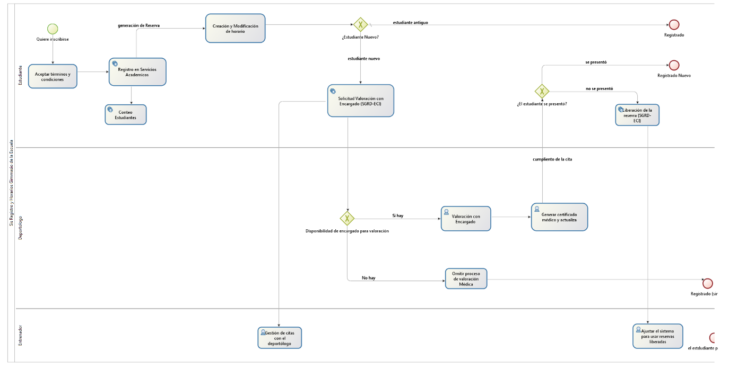

### Asistencia al Gimnasio

El proceso inicia cuando el estudiante pasa el carnet por el escáner, dependiendo de si está dentro de su franja horaria (CO) se registra de forma automática o el entrenador hace el registro.

**Tiempo**: 40min (~1min x 20turnos).

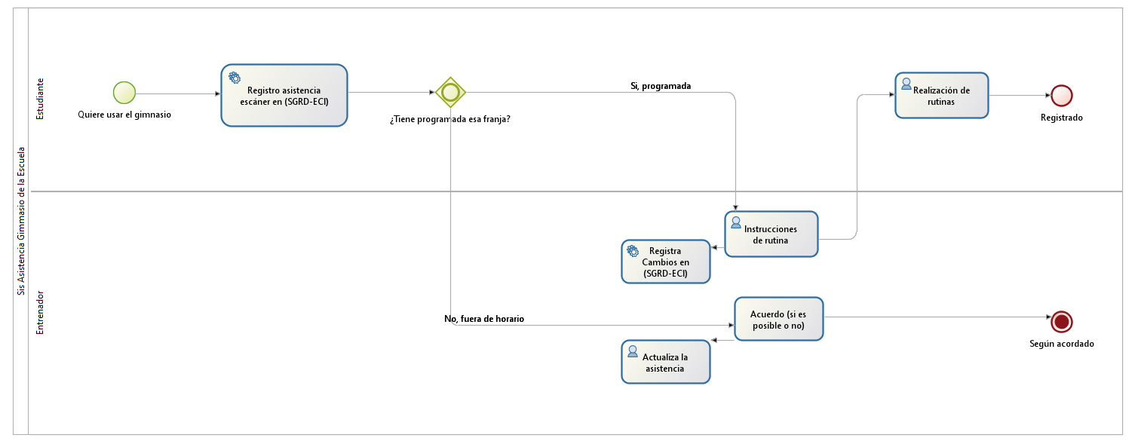

### Préstamo de implementos deportivos en la Oficina de Deportes

El proceso inicia con la solicitud de préstamo del estudiante la cual se procede cuando el estudiante pasa el carnet por el escáner y la continuidad depende de si el estudiante tiene pendientes (CX), en caso de que los tenga no sigue el proceso.

**Tiempo**: 2min por estudiante.

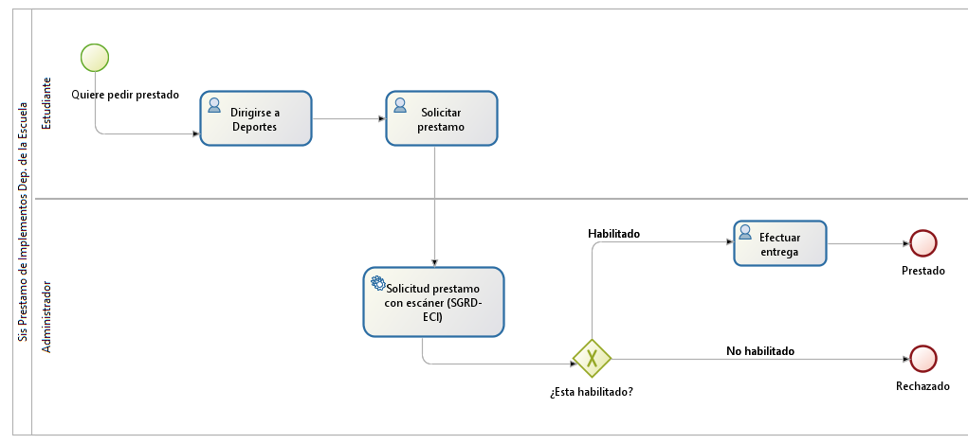

### Recepción de préstamos en la Oficina de Deportes

El proceso inicia cuando el estudiante pasa el carnet por el escáner y dependiendo de si lo va a entregar o lo reporta como pedido (CX) se procede, en caso de que lo haya botado o pase un día sin hacer la entrega se crea un pendiente y se le avisa periódicamente al estudiante por correo electrónico, en caso contrario se hace el registro de entrega y termina el proceso.

**Tiempo**: 2min por estudiante.

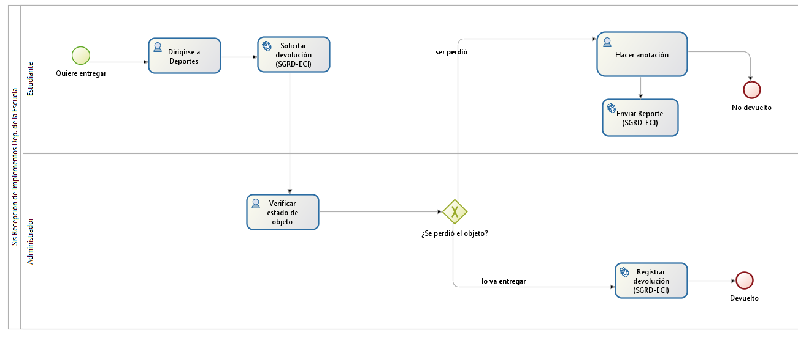

## Préstamo de casilleros

El proceso inicia cuando el estudiante pasa el carnet por el escáner y solicita un casillero, si el estudiante tiene pendientes (CX), en caso de que no los tenga se le asigna un número de casillero y se le entrega la llave, en caso contrario es rechaza la solicitud.

**Tiempo**: 2min por estudiante.

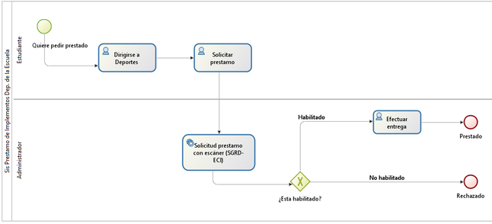

### Recepción de casilleros

El proceso inicia cuando el estudiante pasa el carnet por el escáner (CX), en caso de que este no lo haga pasado un día o reporte que ha perdido la llave, se crea un pendiente donde se le informa periódicamente de su obligación, en caso contrario se hace el registro y se recibe la llave.

**Tiempo**: 2min por estudiante.

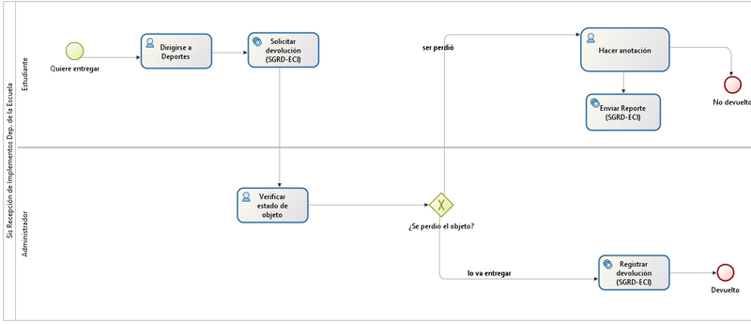

## Descripción del producto

Sistema informático con dos componentes (módulos), pertenecientes a la administración de estudiantes en el **Gimnasio** y a la gestión de implementos deportivos en la **Oficina de Deportes**.

Para el control de los estudiantes inscritos al gimnasio a través de servicios académicos se va a implementar el primer módulo, el cual permite agregar, eliminar y administrar información de los estudiantes. Los estudiantes pueden elegir su horario indicándole al entrenador su disponibilidad horaria. Posteriormente, la asistencia al gimnasio se realiza leyendo el código de barras del carnet estudiantil.

Para la gestión de implementos deportivos de la oficina de deportes, se va a implementar el segundo módulo para llevar el registro detallado de préstamos de los implementos deportivos con el uso del código de barras del carnet estudiantil.

## Funcionalidades

Las funcionalidades que tendrá la aplicación, por secciones dentro de cada uno de los dos módulos los cuales son las siguientes:

1. Modulo para el Gimnasio:
   1. Sección Estudiantes
   2. Sección Asistencia Estudiantes
   3. Sección de Informes
2. Modulo para Deportes:
   1. Sección Implementos deportivos
   2. Sección Prestamos
   3. Sección Dotación Entrenadores
   4. Sección de Informes

## Interfaz

La interfaz de usuario tiene un Inicio de Sesión, que dependiendo de los datos de inicio lleva a su modulo correspondiente. El diseño de los casilleros está contemplado para desarrollar en PGR2. En esta sección se mostrarán las pantallas y las funciones de cada una de las opciones presentes, Para ver en detalle el diseño consulte el vínculo de *Diseños de la interfaz* en **Enlaces**.

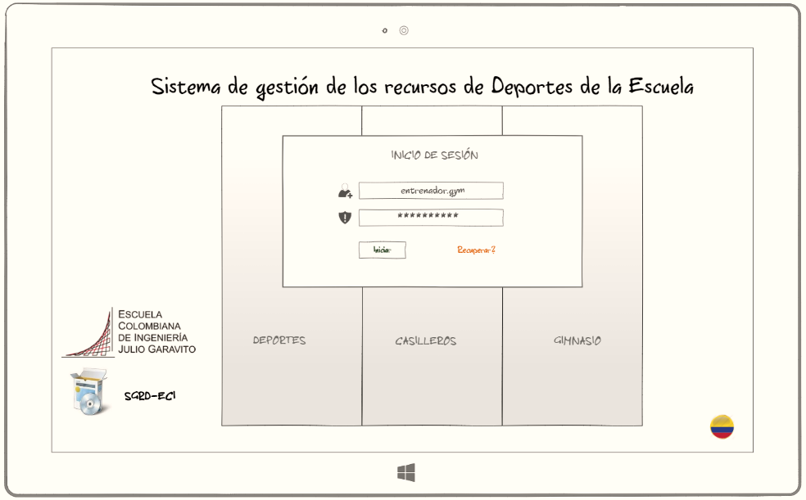

### Pantalla de carga o bienvenida

En caso de ser necesaria una pantalla de carga mientras se carga la solución de software y está lista para su uso. Otra funcionalidad que tiene esta pantalla es permitir el acceso al módulo del Gimnasio sin necesidad de iniciar sesión, esto para efectuar el registro de asistencia, como cada usuario hacer su registro mediante el escáner, no es necesario tener permisos de administrador ya que no se van a modificar datos de otros estudiantes ni los datos del propio estudiante, solo el registro de asistencia.

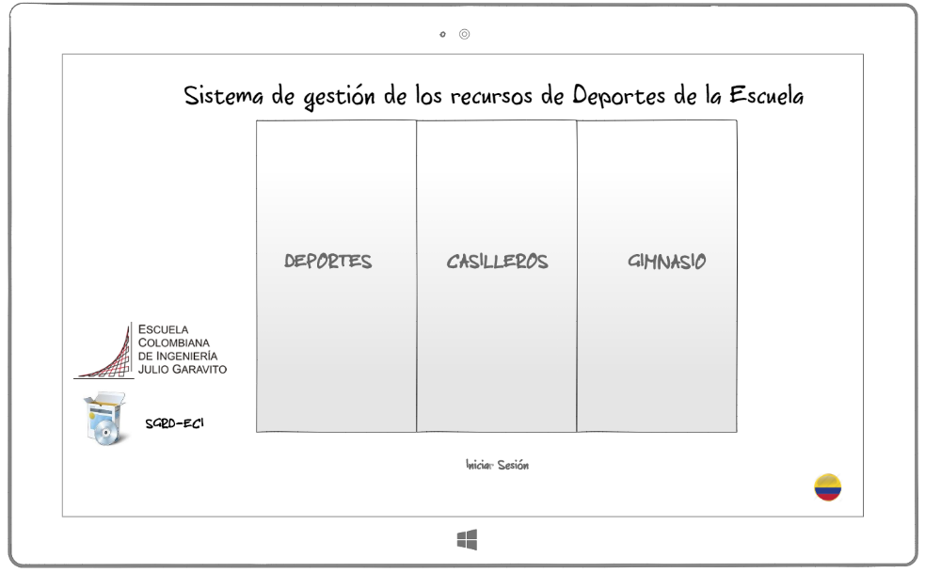

### Inicio de Sesión

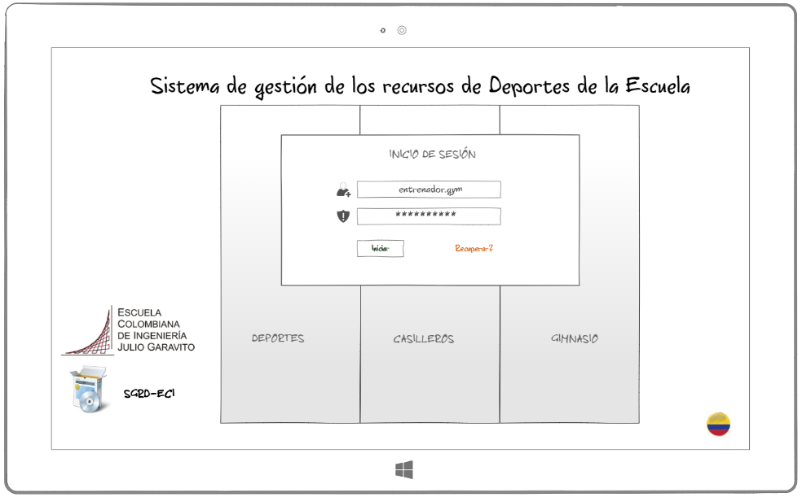Es la pantalla para ingresar al sistema con las credenciales de los administradores. Un usuario administrador para Gimnasio y otro para Oficina de Deportes, donde al ingresar el sistema lo dirigirá a su respectivo modulo.

### Sistema Informático del Gimnasio

A esta pantalla se accede mediante el inicio de sesión.

#### Estudiantes

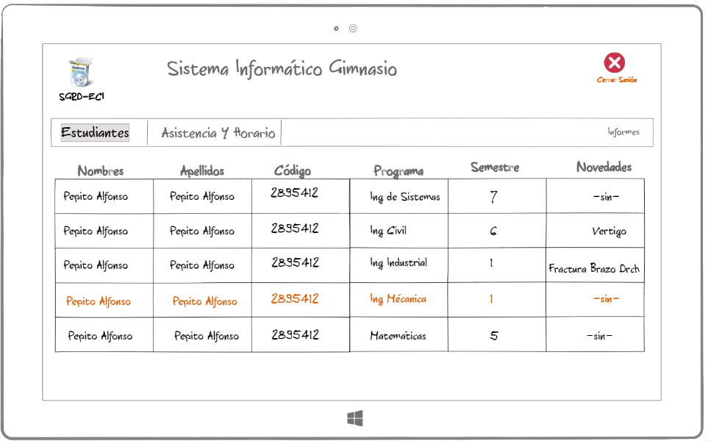Tiene como función mostrar la lista de estudiantes inscritos al gimnasio con los atributos que se ven en la imagen.

#### Asistencia y horario

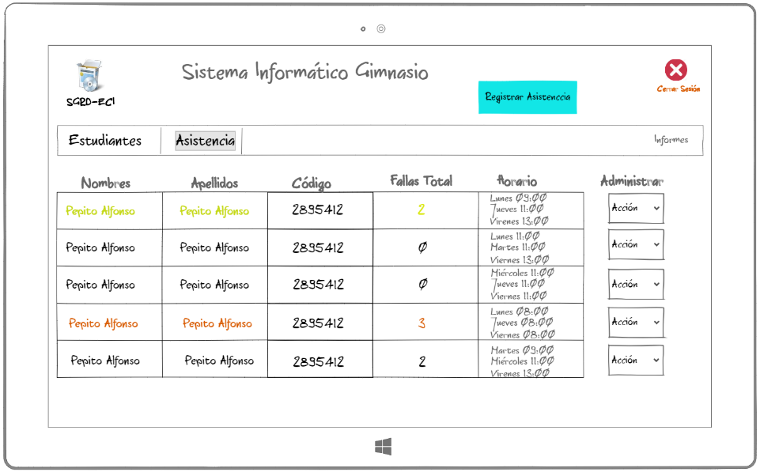Tiene como funciones: mostrar a cada estudiante con sus fallas acumuladas, su horario y permite gestionar sus fallas y horario en Modificar Estudiante. También hay un acceso para registrar la asistencia de los estudiantes.

#### Informes

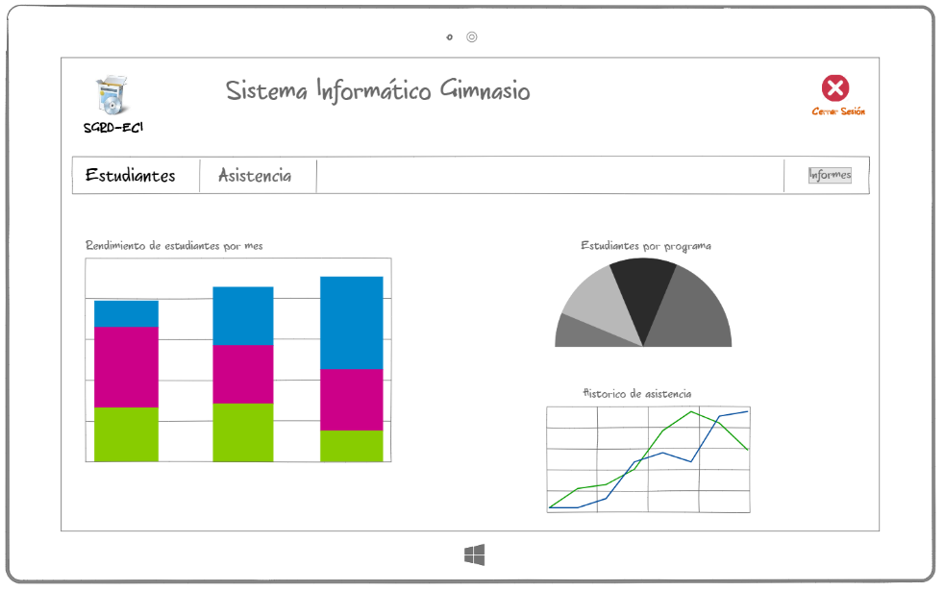Tiene como función mostrar estadísticas sobre el uso que hacen los estudiantes del gimnasio y también permite generar reportes organizados por varios criterios.

#### Registrar Asistencia

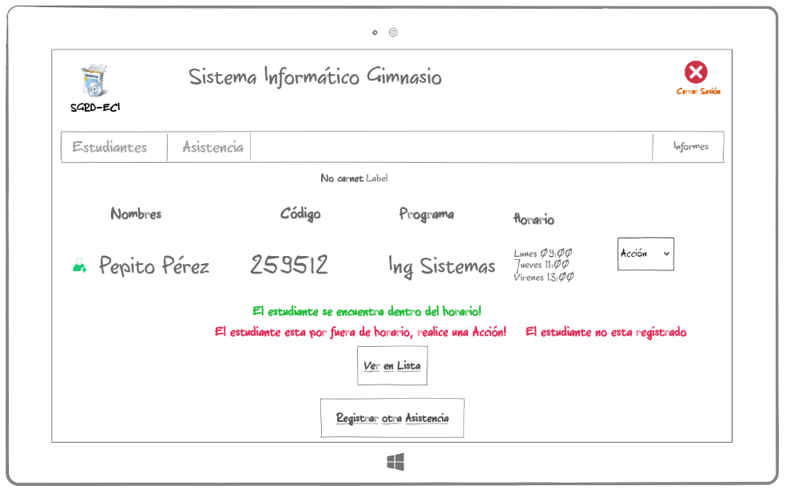Tiene como funciones: mostrar el estudiante que pasa el carnet por el escáner, además de identificar si está dentro de su horario, y permite Aceptar registro, Declinar registro, Marcar como reposición de una falla, agregar el estudiante sino esta registrado y ver en la lista de estudiantes. En caso de que el estudiante no esté dentro de su horario, el administrador tiene la opción de cambiar una de las fallas por la asistencia o aceptar la asistencia. A esta pantalla también se accede desde la pantalla de bienvenida.

#### Sistema Informático de Oficina de Deportes

A esta pantalla se accede mediante el inicio de sesión.

#### Implementos

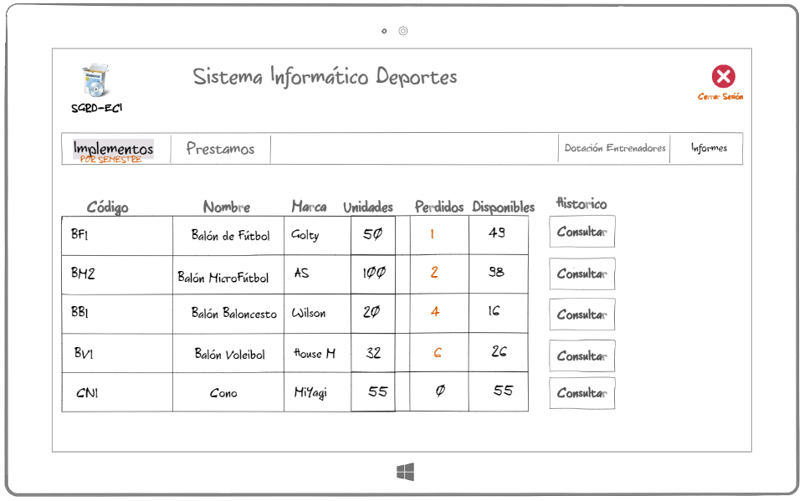Tiene como función mostrar los implementos registrados en la Oficina de Deportes con los atributos que se ven en la imagen. También permite ver en Informes el histórico de quienes han usado ese implemento deportivo.

#### Prestamos

Tiene como función mostrar cada uno de los préstamos por estudiante relacionado con el código del implemento deportivo. Además de acceso a Registrar préstamo y Registrar devolución.

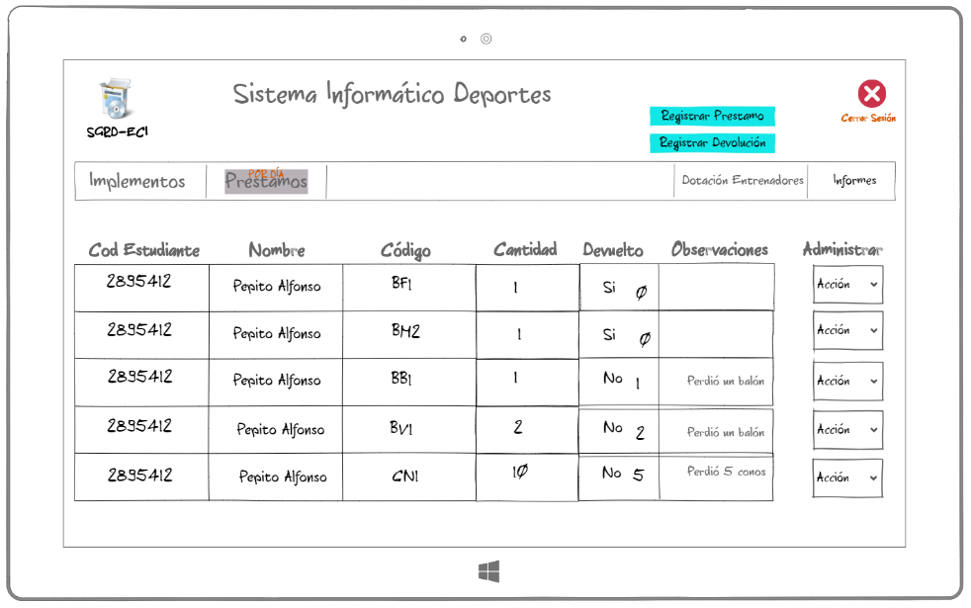

#### Registrar Préstamo

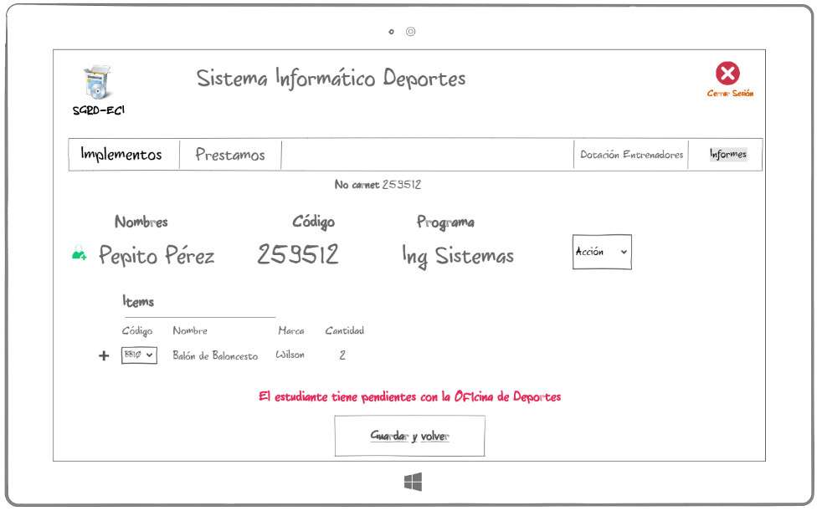Tiene como función registrar el préstamo cuando el estudiante pase el carnet por el escáner, donde se muestra al estudiante y se le agregan ítems por código, en caso de que sea un conjunto de implementos deportivos se escribe la cantidad. En caso de que el estudiante tenga pendientes el sistema lo rechaza automáticamente.

#### Devolución de préstamo

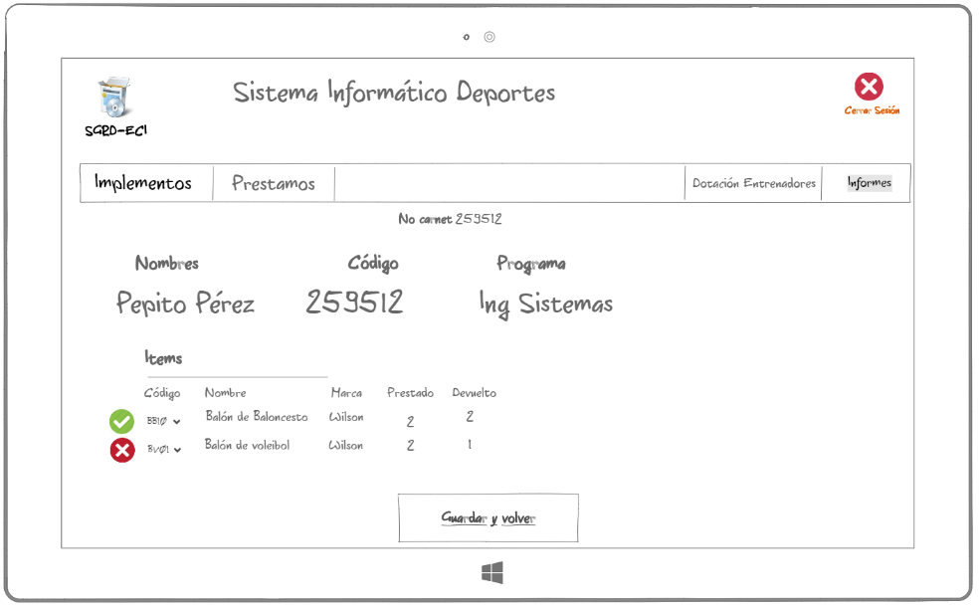Tiene como función registrar la devolución de los préstamos, cuando el estudiante pase el carnet por el escáner se mostrará la información del préstamos y campos para escribir cuantos devuelve por cada ítem, en caso de que falte alguno, se deja con pendiente al estudiante, donde periódicamente un correo de recordatorio.

#### Dotación Entrenadores

Tiene como función mostrar cada uno de los préstamos por profesor o administrativo relacionado con el código del implemento deportivo. Además de acceso a Registrar préstamo y Registrar devolución.

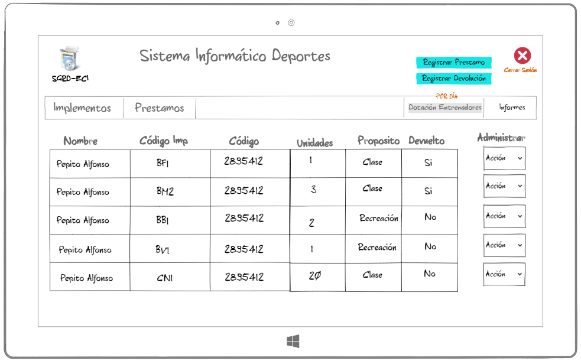

#### Informes

Tiene como función mostrar estadísticas sobre el uso de los implementos deportivos y demás información que sea útil para la oficina de Deportes.

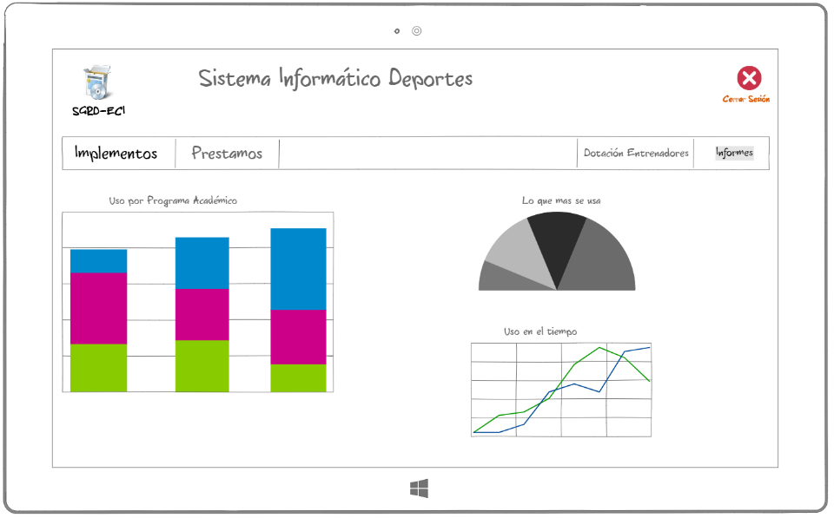

### Créditos (A cerca de)

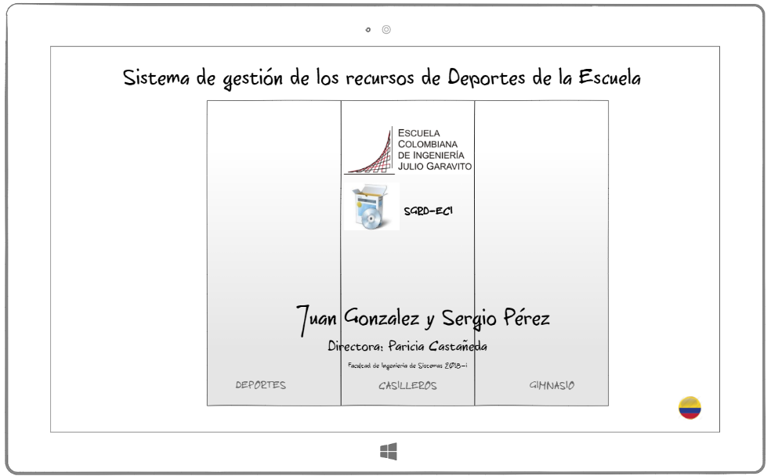Tiene como función informar sobre el equipo de trabajo del proyecto.

### Fin de sesión

Tiene como función mostrar la pantalla de cierre de sesión exitoso, para cerrar sesión se usan los botones en cada ventana donde dice **Cerrar Sesión**.

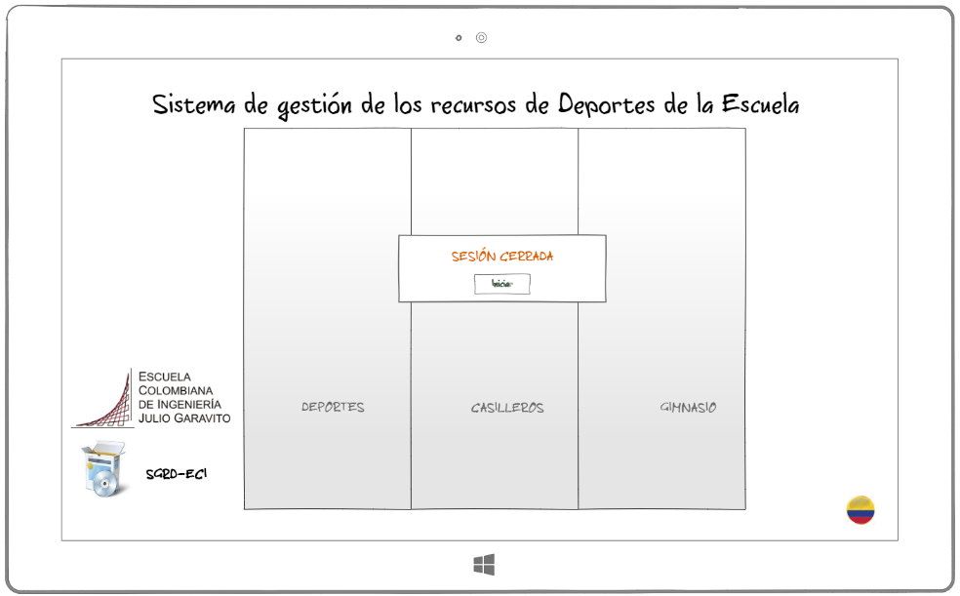

## Interfaz de los prototipos

### Prototipo en ASP.NET (.NET C#)

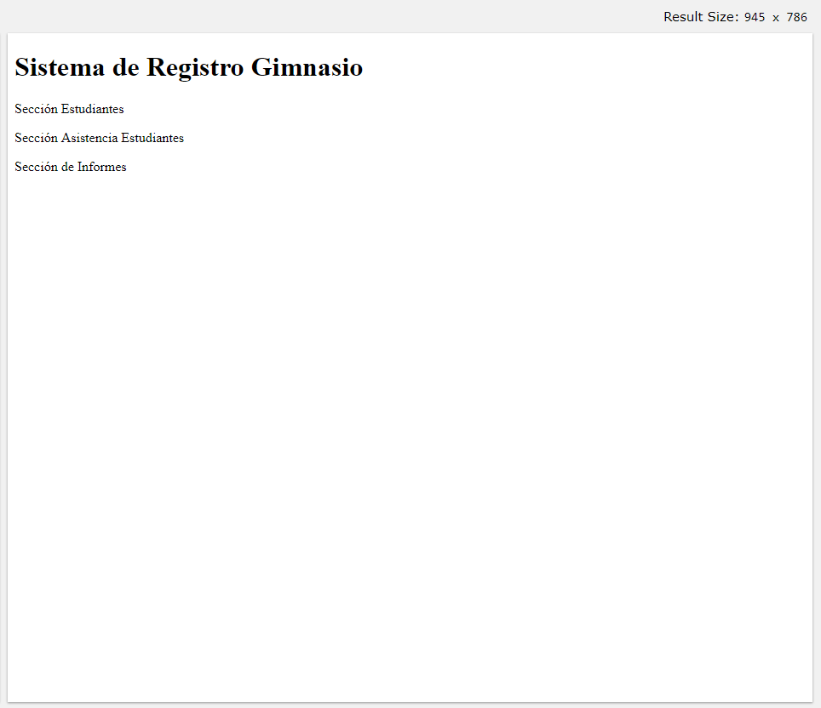

### Prototipo en **WF** (.NET C#) v1

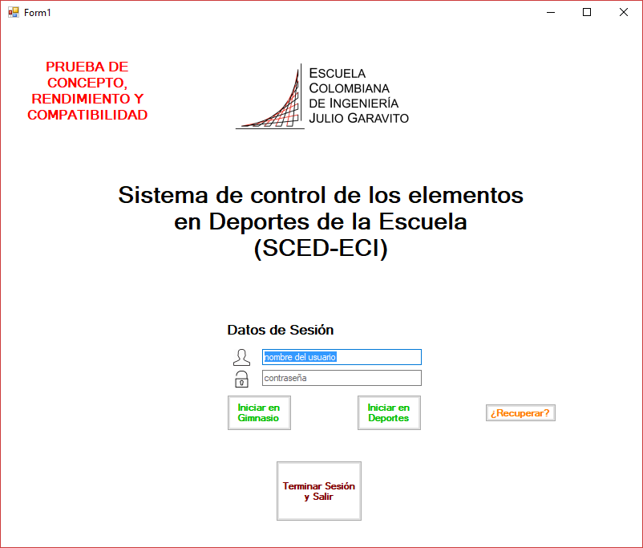

#### Estudiantes

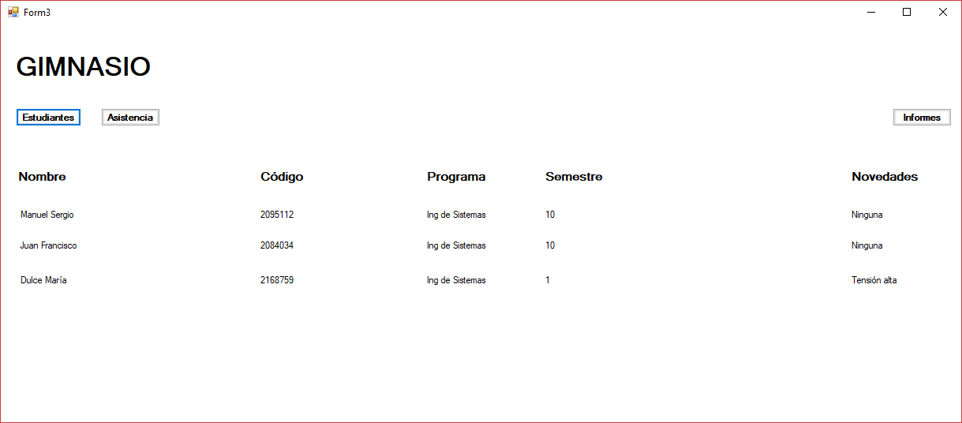

#### Asistencia

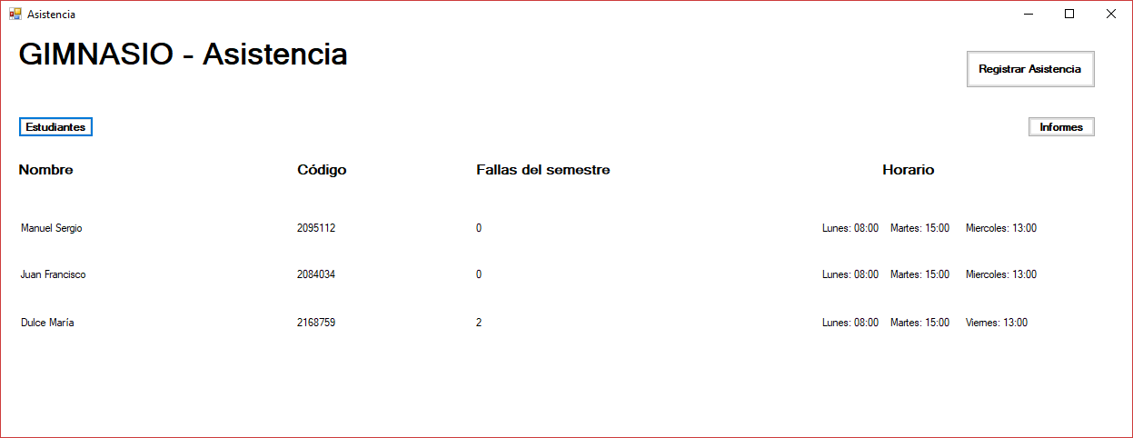

#### Registrar Asistencia

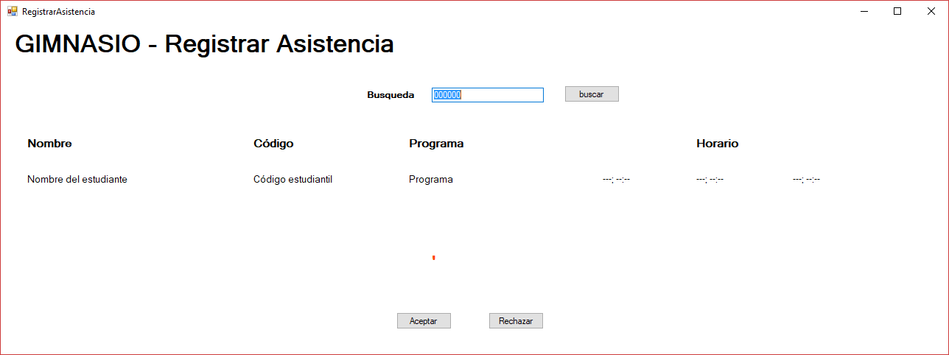

### Prototipo en **WF** (.NET C#) v2

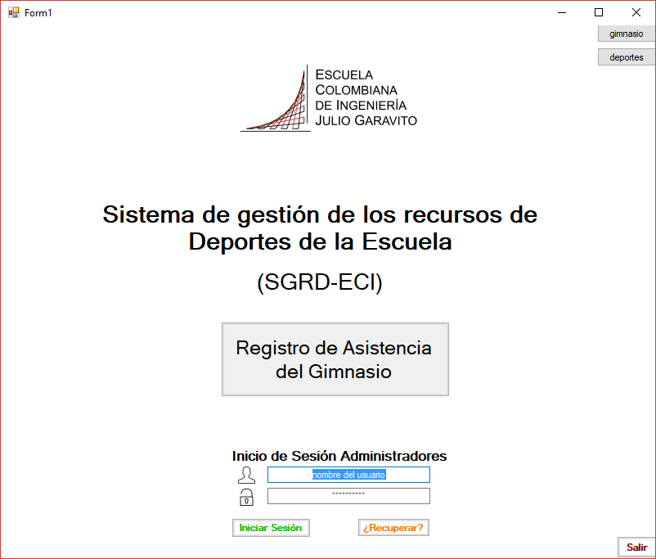

### Prototipo en **WPF** (.NET C#)

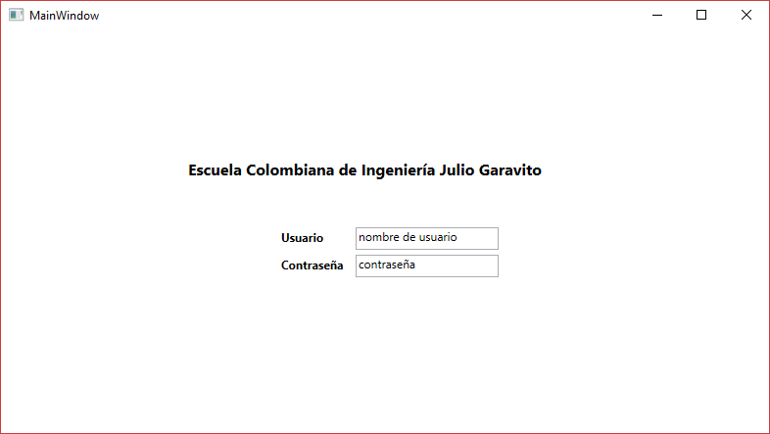

## Enlaces

* Vitrina Académica 2018-i: <http://notiweb.escuelaing.edu.co/blog/2018/07/24/ganadores-de-la-trigesima-sexta-version-de-la-vitrina-academica-2018-i/>
* Repositorio del proyecto: <https://pruebacorreoescuelaingeduco.sharepoint.com/sites/pgisipgr1sgrc/Shared%20Documents/Forms/AllItems.aspx>
* Código fuente: <https://github.com/GonzalezPerezCO>
* Prototipos (ejecutables): <https://pruebacorreoescuelaingeduco.sharepoint.com/:f:/s/pgisipgr1sgrc/EsnRwxXuRpFAlIPzPV-oWUoBLNIbclfBAeqv2RKKGdJE6w>
* Diseño de la interfaz: <https://ninjamock.com/s/WFX8STx>
* De la Escuela: <https://www.escuelaing.edu.co/es/conozcanos>
* Sobre el programa de Ingeniería de Sistemas: <https://www.escuelaing.edu.co/es/programas/pregrado/Ingeniería+de+Sistemas>

# Bibliografía

* <http://www.biteca.com/koha_bibliotecas>
* <http://qualisys.com.co/articulo-seleccion-tipos-soluciones-software-empresa>
* <https://bbvaopen4u.com/es/actualidad/las-5-licencias-de-software-libre-mas-importantes-que-todo-desarrollador-debe-conocer>
* <https://es.wikipedia.org/wiki/Parte_interesada_(empresas)>
* <https://tecnologia-informatica.com/tipos-licencias-software-libre-comercial/>
* <https://www.ecured.cu/LGPL>
* <http://gbsystems.com/adonis/prestaciones.htm>
* <https://virtuagym.com/software/es/software-para-gimnasios/>
* <https://www.programa2.com/programa-para-gimnasio-progym.php>
* <https://www.macrogym.com/>
* <https://www.syscom.mx/producto/XFITNESS-ACCESSPRO-76864.html>
* <https://prezi.com/taiso-cj4qle/sistema-de-informacion-para-el-gimnasio-gym-sport/>
* <http://newtech-usta.wikidot.com/proyecto-2-2017-i>